项目名称  Project Name |  | 密级  Confidentiality Level
儿童在线音乐平台 |  | 仅供收件方查阅
项目编号  Project ID | 版本  Version | 文档编号  Document Code
v7.3914.1579.9 | 1.0 | v7.3914.1579.9_SD_001

Children's Online Music Platform Software System Low Level Design Specification
儿童在线音乐平台软件系统详细设计说明书

Prepared by  拟制 | 付崇军 | Date  日期 | 2014/2/20
Reviewed by  评审人 | 熊军 | Date  日期
Approved by  批准 | 刘兴苗 | Date  日期

深圳市软酷网络科技有限公司
版权所有 不得复制
Copyright © Ruankosoft Technologies(Shenzhen) Co., Ltd.
All Rights Reserved
Revision Record
修订记录
Date  日期 | Revision Version  修订版本 | CR ID /Defect ID  CR/ Defect号 | Sec No.  修改章节 | Change Description  修改描述 | Author  作者

Catalog
目 录
1 Introduction 简介 7
1.1 Purpose 目的 7
1.2 Scope 范围 7
2 Detailed Design of the System系统详细设计 7
2.1 模块分解描述 7
2.1.1 注册登录模块【Web端】 7
2.1.2 视频播放【Web端、移动客户端】 7
2.1.3 视频评分【Web端】 8
2.1.4 视频搜索【Web端、移动客户端】 8
2.1.5 视频收藏【Web端】 8
2.1.6 用户录音【Web端】 8
2.1.7 视频管理【Web端】 8
2.2 系统总体类图 9
2.3 类分解描述 10
2.3.1 操作类：IMusicPlay接口 10
2.3.2 操作类：IRecordPlay接口 11
2.3.3 操作类：IMusicFavorite接口 12
2.3.4 操作类：IRecordUpload接口 12
2.3.5 操作类：IMusicManagement接口 13
2.3.6 实体类：Record 14
2.3.7 实体类：MusicInfo 15
2.3.8 实体类：Guest 16
2.3.9 实体类：User 17
2.3.10 实体类：Administrator 18
2.3.11 实体类：FavoriteMusic 19
2.3.12 实体类：FavoriteRecord 20
2.3.13 实体类：Recommend 21
2.3.14 实体类：Log 21
2.4 功能实现说明 22
2.4.1 注册登录功能 22
2.4.2 播放并收藏视频 23
2.4.3 用户录音并上传 24
2.4.4 管理员上传视频 24
3 Detailed Design of the Database数据库详细设计 25
3.1 数据库表关系图 25
3.2 数据库表设计 25

Chart
图
未找到图形项目表。

Table
表
表 1 Method1# 方法1#的名称 9
表 2 tored Procedure1 #/Trigger1# 存储过程1#/触发器1#的描述 11
表 3 Stored Procedure 2#/Trigger2# 存储过程2#/触发器2#的名称描述 11

Keywords 关键词：
Abstract 摘 要：
List of abbreviations 缩略语清单：
Abbreviations缩略语 | Full spelling 英文全名 | Chinese explanation 中文解释

Introduction 简介

Purpose 目的
对在线音乐平台进行详细设计，设计类图、时序图、协作图，为编码提供设计约束。从计算机视角分析系统所需要的对象和方法，以及对象之间的互操作性。

Scope 范围
本软件详细设计包含以下几个部分：
（1）系统总体类图
（2）分模块类图
（3）分模块时序图
（4）数据库关系图
（5）数据库表的设计

Detailed Design of the System系统详细设计

模块分解描述

注册登录模块【Web端】
该模块只在Web端实现。
该模块的主要功能是：
（1）注册。游客点击注册按钮，输入用户名和密码，系统将用户名和密码写入数据库，然后提示注册状态。
（2）登录。用户点击登录按钮，输入用户名、密码，系统检查输入正确性之后，返回登录状态。

视频播放【Web端、移动客户端】
该模块同时在Web端和手机端实现。
该模块的主要功能是：
（1）浏览视频列表。游客和用户可分类浏览视频列表信息。
（2）播放视频。游客或用户点击视频连接，播放器播放选中视频。

视频评分【Web端】
该模块只在Web端实现。
该模块的主要功能是：登录用户对已播放的视频点击评分按钮，视频评分加1

视频搜索【Web端、移动客户端】
该模块同时在Web端和手机端实现。
该模块的主要功能是：
（1）Web端：用户选择搜索的依据类型，并输入搜索关键字，系统依据此检索数据库，并返回列表给用户。
（2）手机端：用户不需要选择搜索的依据类型，直接搜索关键字，系统在数据库作全字段匹配，并返回列表给用户。

视频收藏【Web端】
该模块只在Web端实现。
该模块的主要功能是：
（1）添加收藏夹。登录用户对已播放的视频点击收藏按钮，系统将该视频加入到收藏夹。
（2）获取收藏夹。登录用户可以查看自己的收藏夹列表信息。

用户录音【Web端】
该模块只在Web端实现。
该模块的主要功能是：
（1）录音试听。游客或用户点击开始录音开始，点击结束录音停止，点击试听，系统播放刚刚用户的录音。
（2）录音上传。登录用户点击录音上传，系统将录音传入服务器，并将录音信息写入数据库。
（3）获取录音列表。登录用户可以查看自己上传的录音列表和审核状态信息。

视频管理【Web端】
该模块只在Web端实现。
该模块的主要功能是：
（1）上传视频。管理员登录系统后，将视频上传到服务器，并在数据库写入视频信息。
（2）删除视频。管理员登录系统后，选择视频并点击删除，系统将该视频从服务器删除，并删除数据库中的条目。
（3）修改视频信息。管理员登录系统后，选择视频，修改与该视频相对应的信息。
（4）推荐视频。管理员选择视频推荐机制，并选择他需要推荐的视频，视频按照管理员的推荐要求显示在浏览器的推荐列表中。
（5）录音审核。管理员审核用户上传的录音，如通过审核则把录音显示到录音列表中，并返回录音审核通过给用户。

系统总体类图
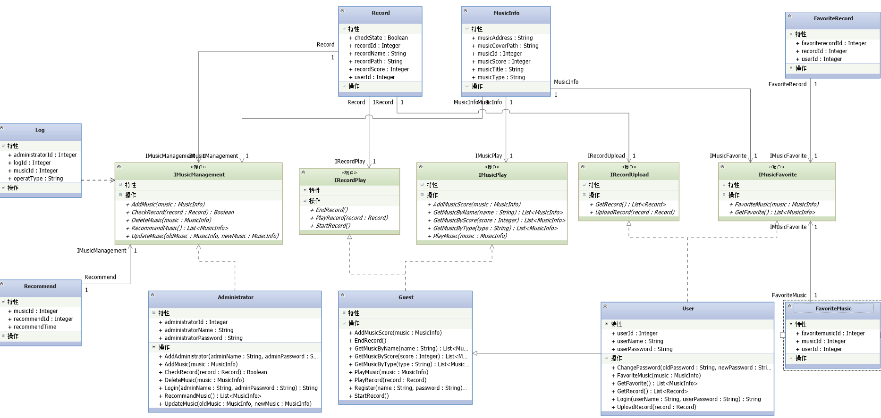
总体设计思想：
（1）区分系统主客体，系统主体参与者划分为游客、用户、管理员三个类，系统客体为视频、录音两个类
（2）主体具有属性和方法，客体具有的方法抽象为接口，主体实现各类接口。客体不能自己调用方法，只能由作为接口中方法的参数由主体调用。
（3）在上述设计思想的指导下通过接口建立起游客类、用户类、管理员类和录音类、视频类的关联关系。

类分解描述

操作类：IMusicPlay接口
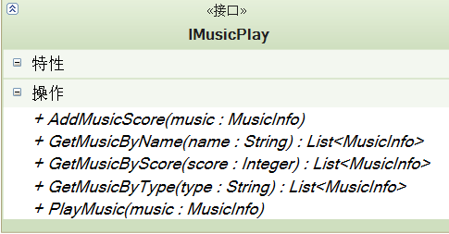

类简介
IMusicPlay接口定义了音乐播放相关的方法，方法传入MusicInfo参数，游客类Guest应实现该接口，用户类User继承Guest类，也实现上述方法。

类属性
无

类方法
（1）播放音乐方法：PlayMusic（MusicInfo music）
该方法传入一个MusicInfo类型的参数，播放器根据musicInfo中的视频路径参数，得到视频在服务器中的地址，播放器播放点击的视频。
（2）检索音乐方法：List<MusicInfo> GetMusicByName（String name）
该方法传入一个name参数，数据库检索MusicInfo表中与传入name相符的记录，并将满足条件的MusicInfo列表返回给用户
（3）检索音乐方法：List<MusicInfo> GetMusicByType（String type）
该方法传入一个type参数，数据库检索MusicInfo表中与传入type相符的记录，并将满足条件的MusicInfo列表返回给用户
（4）检索音乐方法：List<MusicInfo> GetMusicByScore（int score）
该方法传入一个score参数，数据库检索MusicInfo表中与传入score相符的记录，并将满足条件的MusicInfo列表返回给用户
（5）音乐评分方法：AddMusicScore（MusicInfo music）
该方法传入一个music参数，更新数据库中的score=score+1

操作类：IRecordPlay接口
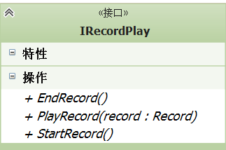

类简介
IRecordPlay接口定义了与录音录制和播放相关的方法，游客类Guest应实现该接口，用户类User继承Guest类，也实现上述方法。

类属性
无

类方法
（1）开始录音方法：StartRecord()
该方法定义了开始录音功能，与EndRecord()协作使用
（2）结束录音方法：EndRecord()
该方法定义了结束录音功能，与StartRecord()协作使用
（3）播放录音方法：PlayRecord(Record record)
该方法传入一个Record类型的参数，调用播放器播放传入的record

操作类：IMusicFavorite接口
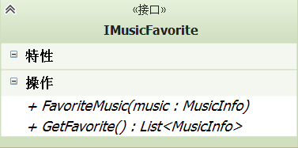

类简介
IMusicFavorite接口定义了录音收藏和获取录音列表两种方法，由User类实现该接口

类属性
无

类方法
（1）收藏音乐方法：FavoriteMusic(MusicInfo music)
该方法传入MusicInfo类型的参数，建立User和MusicInfo的关联关系，实现用户收藏音乐功能。
（2）获取收藏列表方法：List<MusicInfo> GetFavorite()
调用该方法获取该用户收藏的所有视频，并以List<MusicInfo>结构返回。

操作类：IRecordUpload接口
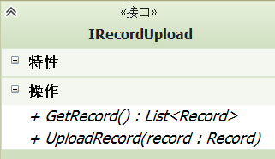

类简介
IRecordUpload接口定义了录音上传和获取录音列表两个方法，用以实现用户录音与服务器的交互。该接口由User类实现。

类属性
无

类方法
（1）上传音乐方法：UploadRecord(Record record)
该方法传入一个Record类型参数，将User所录制的Record传入服务器，并将相关信息写入数据库。
（2）获取录音列表方法：List<Record> GetRecord()
该方法通过UserID获取该用户所有上传的录音，并返回List<Record>

操作类：IMusicManagement接口
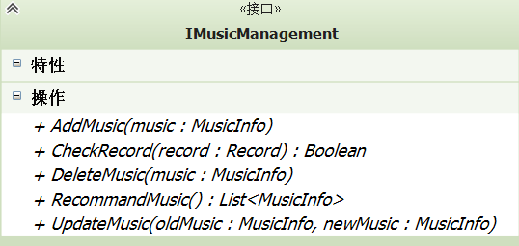

类简介
IMusicManagement接口定义了管理员添加视频、删除视频、更改视频信息、推荐视频、录音审核5个方法，该接口有管理员实体类Administrator实现。

类属性
无

类方法
（1）上传音乐方法：AddMusic（MusicInfo music）
该方法传入music参数，将传入的music上传到服务器，并在数据库中写入记录信息和日志信息。
（2）删除音乐方法：DeleteMusic（MusicInfo music）
该方法传入music参数，根据传入的musicId将music从服务器中移除，并删除MusicInfo字段信息，并写入操作日志。
（3）修改音乐信息方法：UpdateMusic（MusicInfo oldMusic，MusicInfo newMusic）
该方法传入oldMusic和newMusic两个参数，根据参数在数据库中将旧信息更新为新信息，并写入操作日志。
（4）推荐音乐方法：List<MusicInfo> RecommendMusic()
管理员调用该方法，根据选择的推荐方式，获取推荐列表，并返回List<MusicInfo>
（5）录音审核方法：Boolean CheckRecord（Record record）
该方法传入record参数，管理员判断该视频是否满足要求，如果审核通过则返回true，否则返回false.

实体类：Record
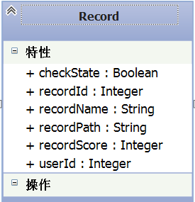

类简介
Record类是用户录音的实体类，包含了录音号、录音名称、录音路径、录音评分、用户Id、审核状态等属性

类属性
属性名 | 类型 | 意义
RecordId | Integer | 录音号（唯一标识）
UserId | Integer | 用户号
RecordName | String | 录音名称
RecordPath | String | 录音路径
RecordScore | Integer | 录音评分
CheckState | Boolean | 审核状态

类方法
无

实体类：MusicInfo
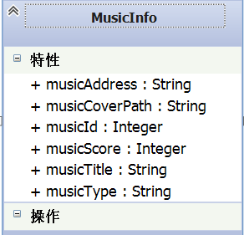

类简介
MusicInfo类是视频信息的实体类，包含了视频号、视频名称、封面路径、视频路径、视频类型、视频评分等属性。

类属性
属性名 | 类型 | 意义
MusicId | Integer | 视频号
MusicTitle | String | 视频标题
MusicCoverPath | String | 封面路径
MusicAddress | String | 视频路径
MusicType | String | 视频类型
MusicScore | Integer | 视频评分

类方法
无

实体类：Guest
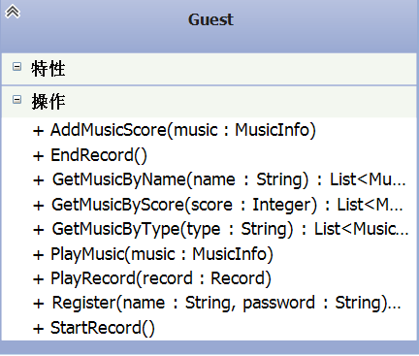

类简介
Guest类是游客类，需要实现IMusicPlay接口和IRecordPlay接口，即实现视频播放和录音播放功能

类属性
无

类方法
（1）用户注册方法：String Register（String name，String password）
该方法实现新用户注册功能，传入name和password两个参数，系统将字段信息写入数据库User表中，并返回注册状态信息。

实体类：User
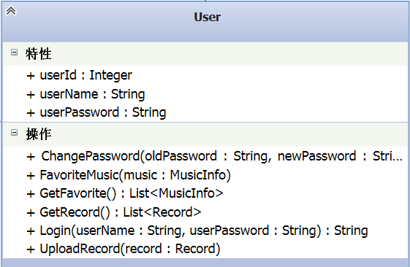

类简介
User类是用户类的实体类，定义了用户具有的属性和方法，User类继承自Guest类，具有Guest类中的全部属性和方法，并要实现IMusicFavorite接口和IRecordUpload接口，以实现音乐收藏和录音上传功能。

类属性
属性名 | 类型 | 意义
UserId | Integer | 用户号
UserName | String | 用户名
UserPassword | String | 用户密码

类方法
（1）用户登录方法：String Login（String userName，String userPassword）
该方法传入userName和userPassword两个参数，系统验证数据库表中是否含有该用户名和密码，并返回登录状态信息。
（2）修改密码方法：String ChangePassword（Sting oldPassword，String newPassword）
该方法传入oldPassword和newPassword两个参数，系统首先验证旧密码是否正确，如果正确则将旧密码修改为新密码，并返回修改是否完成等状态信息。

实体类：Administrator
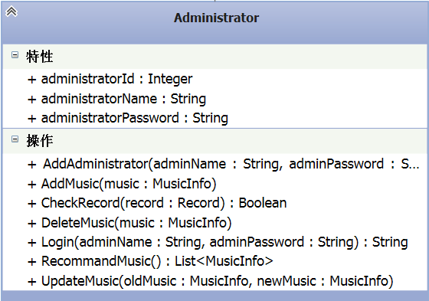

类简介
Administrator类是管理员的实体类，定义了管理员具有的属性和方法，Administrator类要实现IMusicManagement接口。该实体类具有管理员登录、添加管理员、视频管理、录音审核等功能。

类属性
属性名 | 类型 | 意义
AdministratorID | Integer | 管理员号
AdministratorName | String | 管理员账号
AdministratorPassword | String | 管理员密码

类方法
（1）添加管理员String AddAdministrator（String adminName，String adminPassword）
该方法传入管理员账号和密码两个参数，并将其写入数据库Administrator表中，并返回添加结果状态信息。
（2）管理员登录String Login（String adminName，String adminPassword）
该方法传入管理员账号和密码两个参数，并检索数据库Administrator表，核对是否存在该管理员以及管理员密码是否正确，根据判断结果返回登录状态信息。

实体类：FavoriteMusic
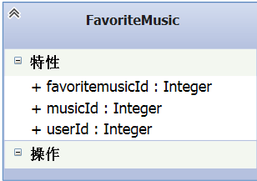

类简介
FavoriteMusic类是User类和MusicInfo类的关联类，该类实现了User类和MusicInfo类多对多的关联关系。

类属性
属性名 | 类型 | 意义
FavoritemusicId | Integer | 标识Id
MusicId | Integer | 音乐Id
userId | Integer | 用户Id

类方法
无

实体类：FavoriteRecord
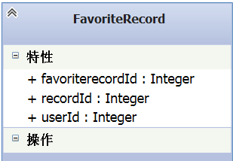

类简介
FavoriteRecord类是User类和Record类的关联类，该类实现了User类和Record类一对多的关联关系。

类属性
属性名 | 类型 | 意义
FavoriterecordId | Integer | 标识Id
RecordId | Integer | 录音Id
UserId | Integer | 用户Id

类方法
无

实体类：Recommend
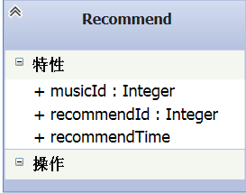

类简介
该类是推荐音乐的推荐实体类，主要包含了推荐音乐的ID和时间

类属性
属性名 | 类型 | 意义
RecommendId | Integer | 推荐Id
MusicId | Integer | 音乐Id
RecommendTime | DateTime | 推荐时间

类方法
无

实体类：Log
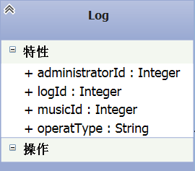

类简介
Log类是操作日志类，包括管理员对视频操作的日志。包含管理员id、音乐id、操作类型等信息。

类属性
属性名 | 类型 | 意义
LogId | Integer | 日志Id
AdministratorId | Integer | 管理员Id
MusicId | Integer | 音乐Id
OperatType | String | 操作类型

类方法
无

功能实现说明

注册登录功能
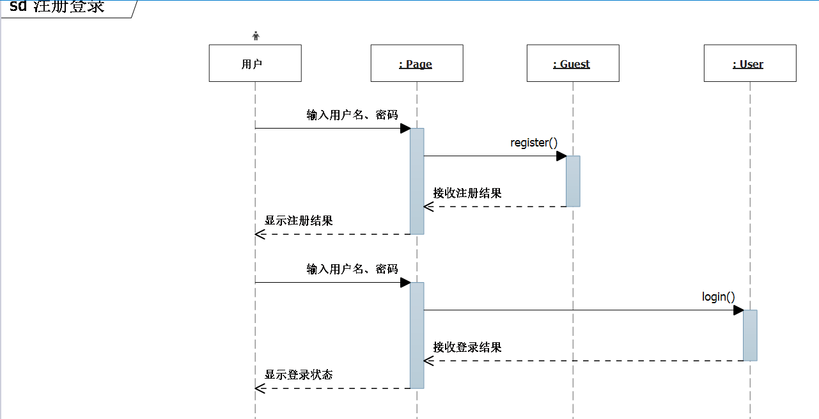

播放并收藏视频
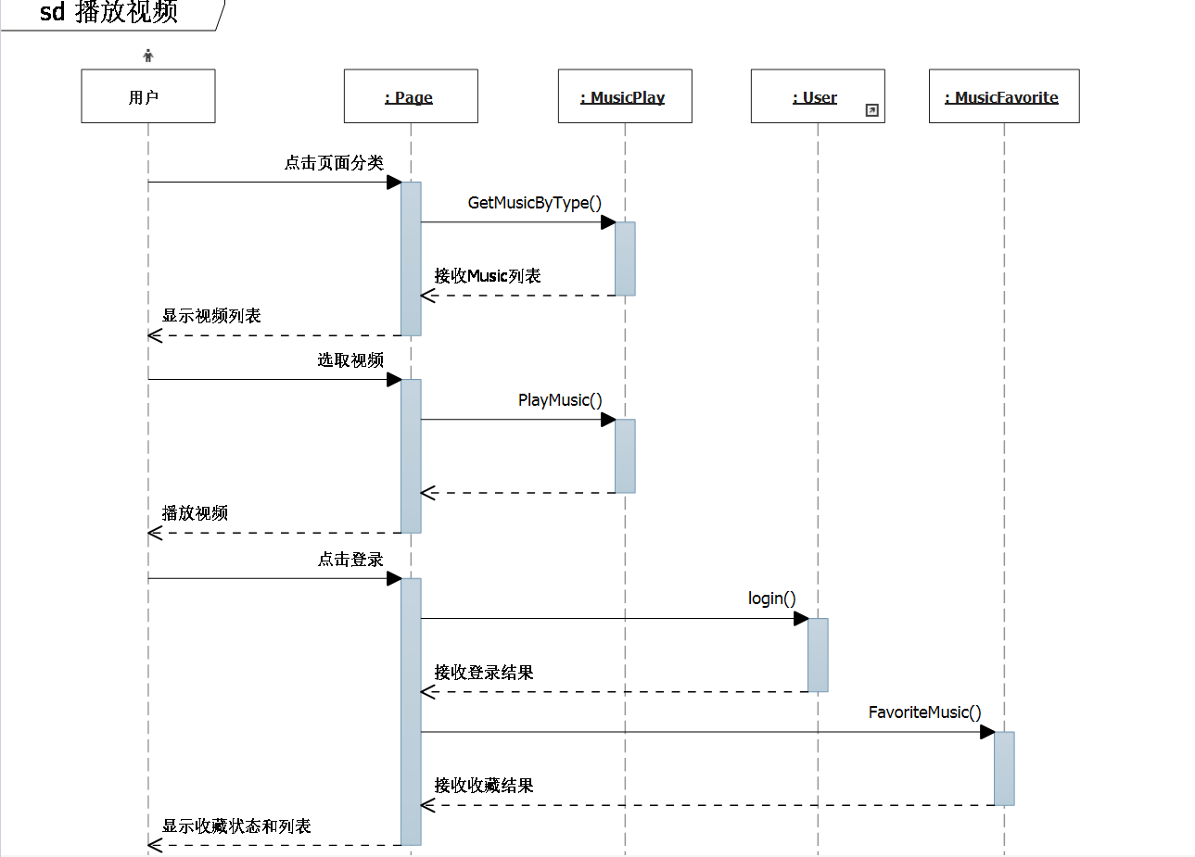

用户录音并上传
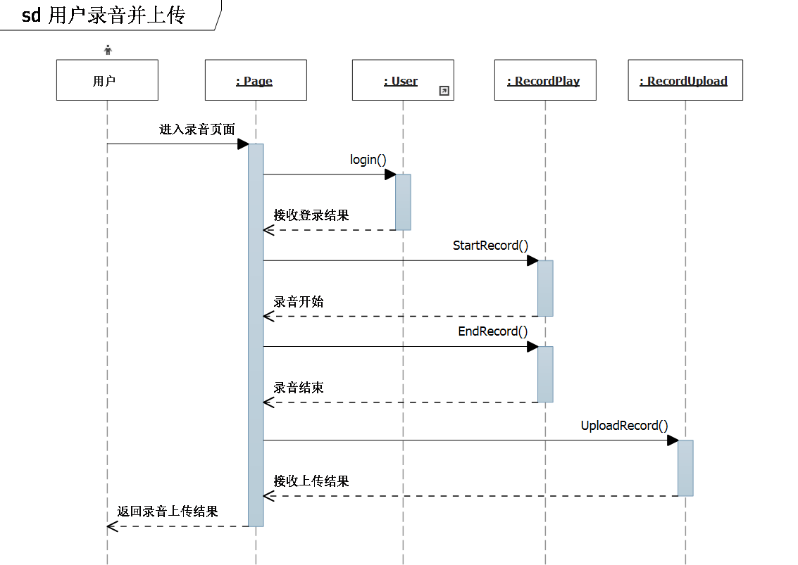

管理员上传视频
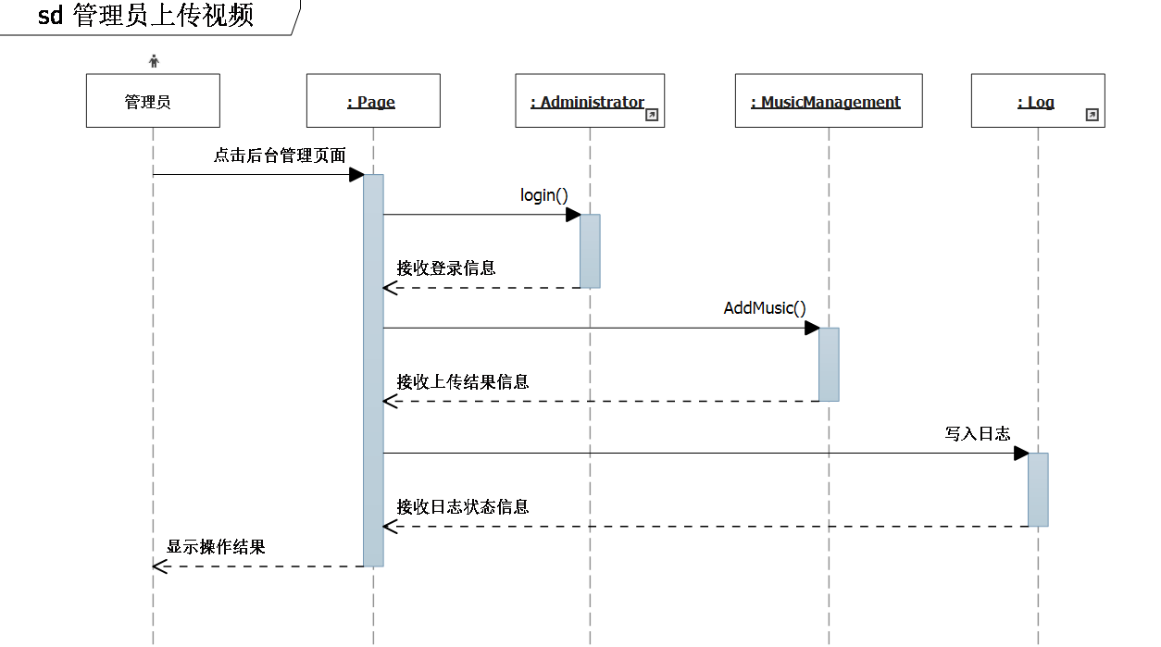

Detailed Design of the Database数据库详细设计

数据库表关系图
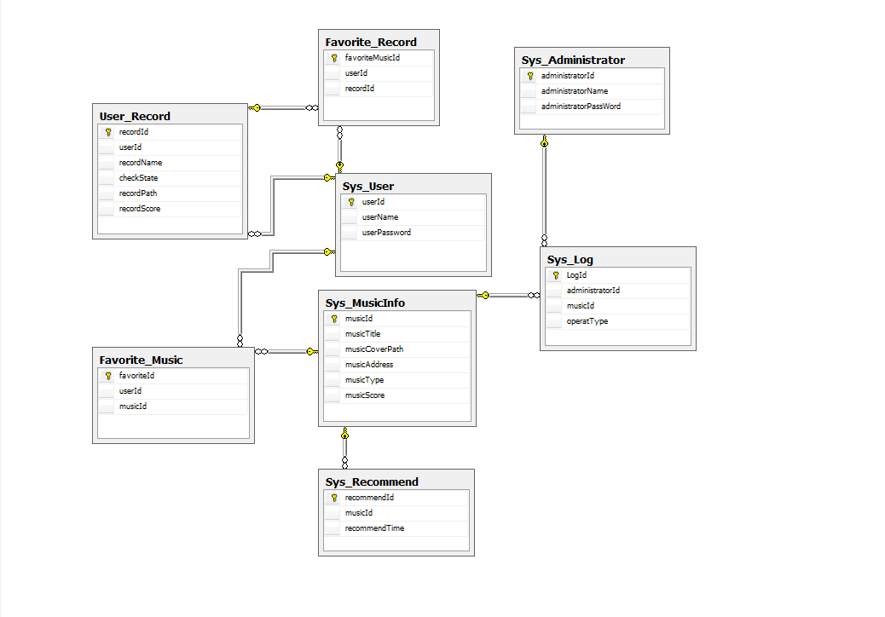

数据库表设计
（1）Sys_User表
字段名称 | 字段类型 | 主键
userId | int | 是
userName | nvarchar(50)
userPassword | nvarchar(50)
（2）Sys_Administrator表
字段名称 | 字段类型 | 主键
administratorId | int | 是
administratorName | nvarchar(50)
administratorPassword | nvarchar(50)
（3）Sys_MusicInfo表
字段名称 | 字段类型 | 主键
musicId | int | 是
musicTitle | nvarchar(50)
musicCoverPath | nvarchar(MAX)
musicAddress | nvarchar(MAX)
musicType | nvarchar(50)
musicScore | int
（4）User_Record表
字段名称 | 字段类型 | 主键
recordId | int | 是
userId | int
recordName | nvarchar(50)
recordPath | nvarchar(MAX)
recordScore | int
checkState | int
（5）Favorite_Music表
字段名称 | 字段类型 | 主键
favoriteMusicId | int | 是
musicId | int
userId | int
（6）Favorite_Record表
字段名称 | 字段类型 | 主键
favoriteRecordId | int | 是
recordId | int
userId | int
（7）Sys_Recommend表
字段名称 | 字段类型 | 主键
recommendId | int | 是
musicId | int
recommendTime | DateTime
（8）Sys_Log表
字段名称 | 字段类型 | 主键
logId | int | 是
administratorId | int
musicId | int
operatType | nvarchar(20)

